新 书 推 荐

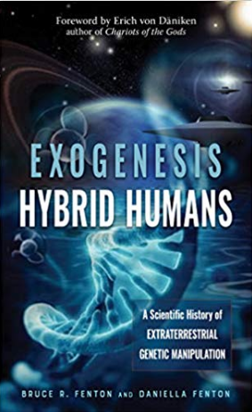
中文书名：《异种：杂交人类：外星基因操纵的科学史》
英文书名：Exogenesis: Hybrid Humans: A Scientific History of Extraterrestrial Genetic Manipulation
作 者：Bruce R. Fenton and Daniella Fenton
出 版 社：New Page Books
代理公司：Red Wheel Weiser /ANA/Jessica Wu
页 数：240页
出版时间：2020年6月
代理地区：中国大陆
审读资料：电子稿
类 型：科普

内容简介：

异种:生命起源于宇宙其他地方并传播到地球的假说。

《异种：杂交人类》深入研究了有史以来最有力的科学证据，这支持了普遍的观念：即史前时代异种曾访问过地球。然而研究走过的路，远远比得到的这个结论更长，有令人信服的证据表明外星人参与了人类基因组的研究。该书探寻了与可能存在的“天外来客”互动的更广泛的历史，在揭示的“天外来客”主题中，强调了自人类诞生以来一直就存在的连续性接触的证据。汇总的数据表明，人类下一阶段的进化展现的可能会是外来者与人类交流互动的一生。

《异种：杂交人类》探索了：
一件古老的土著神器
一艘巨大的殖民地飞船的残骸被鉴定出来，与此同时，美国宇航局的相关研究得出结论，这是一种只有在地球上的某一个地方才能发现的物质成分
通过一份长长的DNA异常清单，科学家证实了来自早期人类的智人基因工程是正确的
美国宇航局最近的海变，导致某些学者呼吁认真研究不明飞行物和其他反常现象
一种外星改良逆转录酶病毒被用来将一些遗传信息传递给进化后的人类的理论?

作者简介：

布鲁斯（Bruce）和丹妮拉·芬顿（Daniella Fenton）是一对夫妻，他们研究历史和科学的最深奥秘，即故事中那些被科学称为异常的奇妙“怪洞”。布鲁斯·R .芬顿是一位研究古代神秘事件的学者，著有《The Forgotten Exodus》，并一手创建了ancientnews.net网站。2002年毕业于安格利亚鲁斯金大学(Anglia Ruskin University)信息系统专业。布鲁斯是一位世界旅行家和公众演说家，他的研究活动曾登上英国《每日电讯报》，还带领科学频道的团队深入高加索山脉，寻找巨人的骨头。他目前是古人类学家协会和科学与医学网络的成员。他为《新黎明》报撰稿，还出现在Coast to Coast影视节目上。丹妮拉·芬顿是一位备受尊敬的治疗师，具有敏锐的专业直觉，在厄瓜多尔生活期间曾经有多年的安第斯萨满教培训经历。布鲁斯和丹妮拉在许多广播节目中都是很受欢迎的演讲者，他们的作品在很多书籍和杂志上发表。

谢谢您的阅读！
请将反馈信息发至：吴伊裴（Jessica Wu）
安德鲁·纳伯格联合国际有限公司北京代表处
北京市海淀区中关村大街甲59号中国人民大学文化大厦1705室
邮编：100872
电话：010-82449901
传真：010-82504200
Email：jessica@nurnberg.com.cn
网址：http://www.nurnberg.com.cn
微博：http://weibo.com/nurnberg
豆瓣小站：http://site.douban.com/110577/

